საქართველოს შრომის, ჯანმრთელობისა და სოციალური დაცვის სამინისტრო



,,ელექტრონული ჯანდაცვა“

იმუნიზაცია/ვაქცინაციის მოდული
ადმინისტრირების სახელმძღვანელო

ჯანმრთელობის დაცვის ერთიანი საინფორმაციო სისტემა

ივლისი
2015

სარჩევი

შესავალი 3
1. მომხმარებლის ავტორიზაცია 3
2. ნავიგაციის პანელი 6
3. მარაგების მართვა 7
4. კალენდრის შექმნა 7
6. ბენეფიციართა სია 18
7. ანალიტიკა NCDCPH 20
8. პროვაიდერების რეესტრი 22
9. ანგარიშგებები 24
10. ბენეფიციარების გადატანა 26
11. სჯც-ების რეესტრი 28
12. ანგარიშგების კონფიგურაცია 30

შესავალი
იმუნიზაცია/ვაქცინაციის მოდული წარმოადგენს ჯანმრთელობის დაცვის ერთიანი საინფორმაციო სისტემის ნაწილს, რომლის ამოცანაა სახელმწიფო პროგრამების ეფექტური განხორციელება, პროფილაქტიკური აცრებისა და ვაქცინაციის პროცესის რეალურ დროში მონიტორინგის უზრუნველყოფა, პროგრამის ფარგლებში განხორციელებული მომსახურების შესახებ ანგარიშგების და მასთან დაკავშირებული ვალდებულებების მართვის პროცესის ავტომატიზაცია, რაც თავის მხრივ უზრუნველყოფს პროცესის სისტემატიზაციას, გამჭვირვალობას და რეალურ დროში სარწმუნო სტატისტიკის წარმოების საშუალებას.

იმუნიზაცია/ვაქცინაციის მოდული განთავსებულია ინტერნეტში „ჯანმრთელობის დაცვის ერთიანი საინფორმაციო სისტემის“ ელექტრონული ჯანდაცვის პორტალზე იმუნიზაცია/ვაქცინაციის კატეგორიაში შემდეგ მისამართზე: ehealth.moh.gov.ge / immunization.moh.gov.ge
პორტალს აქვს ყველა გავრცელებული ვებ ბროუზერის მხარდაჭერა და თავსებადია ყველა ოპერაციულ სისტემასთან.

მომხმარებლის ავტორიზაცია
სისტემაში შესასვლელად, მომხმარებელმა უნდა გაიაროს ავტორიზაცია მისთვის წინასწარ მინიჭებული მომხმარებლის სახელითა და პაროლით.

მიუთითეთ მომხმარებლის სახელი, პაროლი და დააჭირეთ ღილაკს „შესვლა“ (ნახ. 1).

ნახატი 1
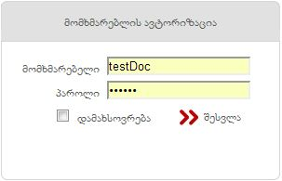
ნებისმიერი დონის მომხმარებელს აქვს საშუალება შეცვალოს პაროლი, რისთვისაც იგი გადის შემდეგ გზას:

 ღილაკზე დაჭერით იხსნება პაროლის შეცვლის ფანჯარა. ახალი პაროლის შეყვანისას უნდა მიეთითოს მიმდინარე პაროლი და შემდეგ ახალი პაროლი, რომელიც უნდა შეიცავდეს მინიმუმ ერთ ასოს (რეკომენდებულია პაროლის შეტანა ლათინური ასოებით). შეცდომის თავიდან აცილების მიზნით, გთხოვთ კვლავ გაიმეოროთ ახალი პაროლი.

„შენახვა“ ღილაკით კი ცვლილება აისახება სისტემაში (ნახ. 1.1).

ნახატი 1.1
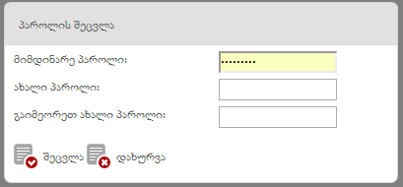

ნავიგაციის პანელი
ნავიგაციის პანელში მოცემულია შემდეგი სახის ინფორმაცია (ნახ. 2):

ნახატი 2
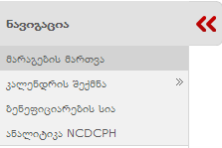

- მარაგების მართვა - გულისხმობს საწყობს, რომელშიც ინახება ვაქცინები, შპრიცები, გამხსნელები და აშ.

- კალენდრის შექმნა - გულისხმობს ვაქცინის/ აცრის რეგისტრაციას. ეროვნული კალენდრის სქემა წარმოადგენს იმუნიზაციის მოდულის ცენტრალურ ნაწილს, რომლის ირგვლივაც აწყობილია მთელი იმუნიზაციის პროგრამა (აცრების დროების, პერიოდებისა და რიგითობის გათვალისწინებით).

- ბენეფიციართა სია - არის ბენეფიციართა კატეგორია, უმეტესად ბავშვები, რომლებიც არ არიან დარეგისტრირებულნი არცერთ სამედიცინო დაწესებულებაზე.

- ანალიტიკა HCDCPH - გულისხმობს მონაცემების ანალიზს, სტატისტიკას, ანგარიშებს და აშ.

- პროვაიდერების სია - რომელიც გულისხმობს ყველ იმ პროვაიდერს რომელიც მინიმუმ ერთხელ მაინც დარეგისტრირდა სისტემაში

- ანგარიშგებები - რომელიც გულისხმობს სხვადასხვა სახის სტატისტიკურ ანალიზს

- ბენეფიციარების გადატანაში - იგულისხმება ერთი პროვაიდერის მთლიანი კონტინგენტის გადატანა მეორე პროვაიდერთან

- სჯც-ების რეესტრი - სამედიცინო ჯანდაცვის ცენტრების რეგისტრაციის ან გაუქმების განყოფილება

- ანგარიშგების კონფიგურაცია - რომელიც გულისხმობს საანგარიშგები ფორმების კონფიგურაციას, რომელიც გამოყენებული იქნება დაწესებულების მხრიდან

მარაგების მართვა
მარაგების მართვის ადმინისტრირების სახელმძღვანელო იხილეთ ინტერნეტში „ჯანმრთელობის დაცვის ერთიანი საინფორმაციო სისტემის“ ელექტრონული ჯანდაცვის პორტალზე იმუნიზაცია/ვაქცინაციის კატეგორიაში შემდეგ მისამართზე: ehealth.moh.gov.ge (მარაგების მართვის მოდულის ბმულის გამოყენებით).

კალენდრის შექმნა
ადმინისტრატორს ეძლევა საშუალება შექმნას სახელმწიფო კალენდარი, სადაც მოცემული იქნება აცრები შესაბამისი თარიღებით, ვაქცინები, კონკრეტულ ვაქცინებთან დაკავშირებული გაფრთხილებები/ვალიდაციები და სხვა დეტალური ინფორმაცია.

ნავიგაციის პანელში „კალენდრის შექმნა“ ველის გამოყენებით, ერანზე გამოდის დამატებითი 3 პარამეტრი (ნახ. 3).
ნახატი 3
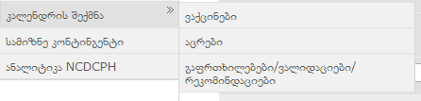
- ვაქცინები
- აცრები
- გაფრთხილებები, ვალიდაციები, რეკომენდაციები

ღილაკით მომხმარებელი გადადის სისტემაში დარეგისტრირებული ვაქცინების სიაზე (ნახ. 4).

ნახატი 4
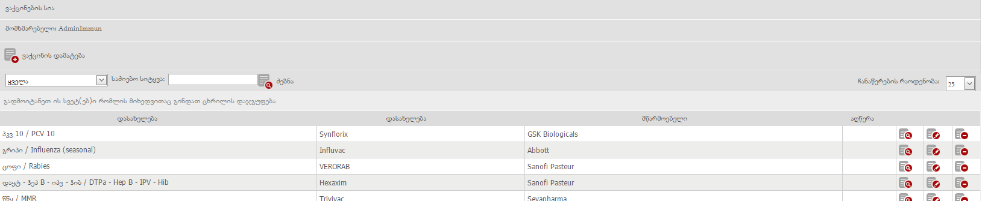

  - ვაქცინის დამატება
ადმინისრატორს აქვს საშუალება ღილაკით 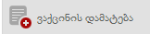 დაამატოს ვაქცინა, რომელიც არსებობს სახელმწიფო სამედიცინო მარაგებში.

ვაქცინის დამატებისას ეკრანზე გამოდის შემდეგი სახის ინფორმაცია (ნახ. 5)

ნახატი 5
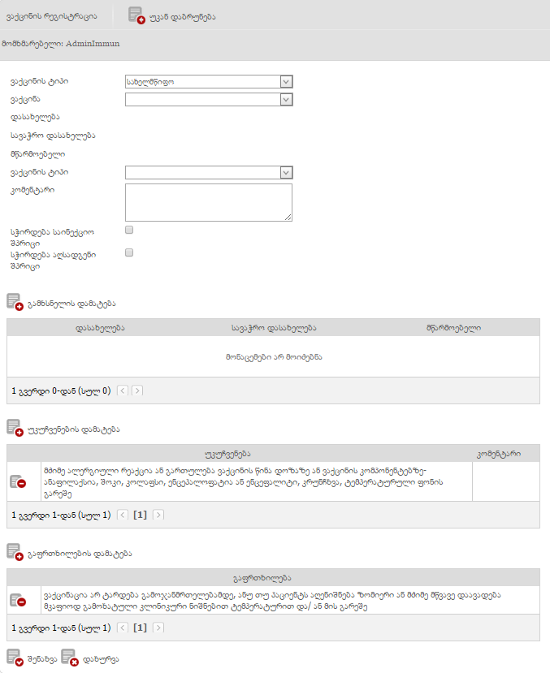

თავდაპირველად ადმინისტრატორი ირჩევს ვაქცინის ტიპს, სახელმწიფოა თუ კომერციული.
შემდეგ ივსება ვაქცინის დასახელება, ვაქცინის ტიპი და საჭიროების შემთხვევაში იწერება კომენტარი (მოკლე აღწერა). რაც შეეხება ვაქცინის დასახელების, სავაჭრო დასახელებისა და მწარმოებლის ველებს სისტემის მიერ ივსება ავტომატურად. (ნახ. 6).
ნახატი 6
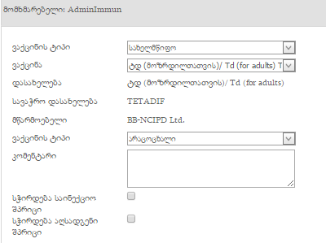

ყველა ველის შევსების შემდგომ, მოცემულ ვაქცინას ემატება გამხსნელები (ნახ. 10).
ნახატი 10
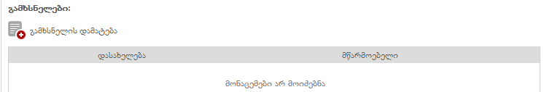

ღილაკით 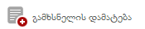 ეკრანზე გამოდის დამატების ფანჯარა სადაც მომხმარებელმა ჩამოსაშლელი მენიუდან უნდა აირჩიოს გამხსნელი (სიაში გამოტანილია კონკრეტული ვაქცინის გამხსნელის დასახელება, სავაჭრო დასახელება და მწარმოებელი ქვეყანა) (ნახ. 11).

ნახატი 11
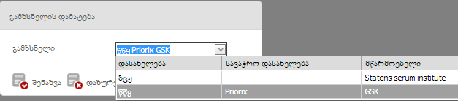

ღილაკით „შენახვა“ გამხსნელი ავტომატურად დაემატება არჩეულ ვაქცინას.
მომხმარებელს აქვს საშუალება დამატებული გამხსნელი წაშალოს გამხსნელების სიიდან „წაშლა“ ღილაკით - (ნახ. 11.1)

ნახატი 11.1
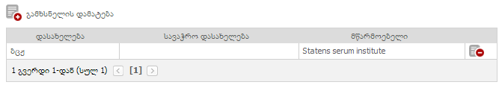

გამხსნელის დამატების შემდეგ ვაქცინას ემატება უკუჩვენებები (ნახ. 12).

ნახატი 12
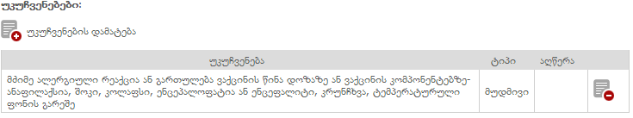

ღილაკით 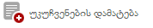ეკრანზე გამოდის ფანჯარა, რომელიც მოიცავს 2 სახის ველს (ნახ. 13):
- უკუჩვენება - ივსება ჩამოსაშლელი მენიუდან
- კომენტარი - მოკლე აღწერა (შესავსებია ტექსტური ველი)

ნახატი 13
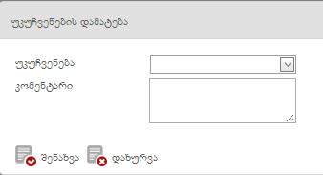

ღილაკით „ შენახვა“ უკუჩვენებები ემატება არჩეულ ვაქცინას.

გასათვალისწინებელია ის გარემოება, რომ შესაძლებელია ერთ ვაქცინას ქონდეს რამოდენიმე უკუჩვენება, რომლის დამატებაც ხდება ზემოთხსენებული მაგალითის მიხედვით „უკუჩვენების დამატება“ ღილაკის გამოყენებით.

აუცილებელია აგრეთვე ვაქცინას ახლდეს შესაბამისი გაფრთხილება. უკუჩვენებების დამატების შემდეგ ემატება გაფრთხილებები (ნახ. 14).

ნახატი 14
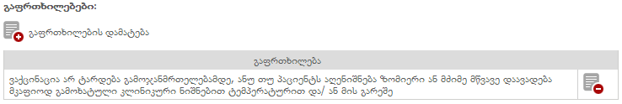

გაფრთხილების დამატება ხდება შემდეგნაირად:
ღილაკით 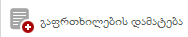 ეკრანზე გამოდის ფანჯარა(ნახ. 15) სადან მომხმარებელი ჩამოსაშლელი მენიუდან ირჩევს სასურველ გაფრთხილებას.

ნახატი 15
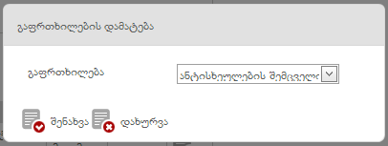
ღილაკით „ შენახვა“ გაფრთხილება ემატება არჩეულ ვაქცინას.

ბოლოს ემატება დანიშნულება (ნახ. 16).

ნახატი 16
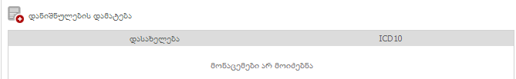

ღილაკით 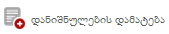 ეკრანზე გამოდის ფანჯარა, სადაც მომხმარებელი ირჩევს თუ რა დანიშნულებისთვისაა კონკრეტული ვაქცინა რომელსაც ის არეგისტრირებს. დანიშნულების არჩევისას დაავადების ICD10 კოდი ჩნდება ავტომატურად (ნახ. 17).

ნახატი 17
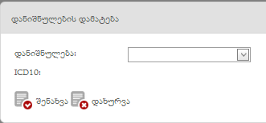
ღილაკით „ შენახვა“ დიაგნოზი/დიაგნოზები ემატება არჩეულ ვაქცინას.
ყველა უბნის შევსების შემდეგ ღილაკით 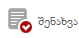 ვაქცინა რეგისტრირდება იმუნიზაციის ბაზაში.
მომხმარებელს აქვს საშუალება დამატებული ვაქცინები დაათვალიეროს, დაარედაქტიროს (შეცვალოს/განაახლოს მასში არსებული ინფორმაცია) და/ან წაშალოს შესაბამისი ღილაკებით
ღილაკით  ეკრანზე გამოდის რეგისტრირებული ვაქცინა (ნახ. 18), რომელიც მოიცავს არჩეულ ვაქცინაზე სრულ ინფორმაციას.
ნახატი 18
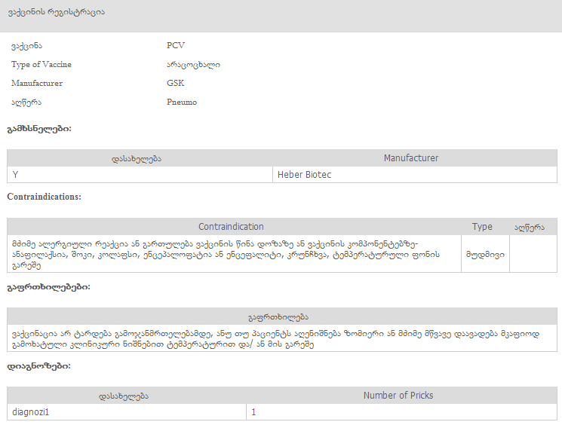
ღილაკით  ეკრანზე გამოდის დარეგისტრირებული ვაქცინის შესახებ სრული ინფორმაცია (ნახ. 19), სადაც მომხმარებელს საშუალება აქვს დაარედაქტიროს მოცემული ინფორმაცია. რედაქტირების გვერდი მსგავსია ვაქცინის დამატების გვერდისა.
ნახატი 19
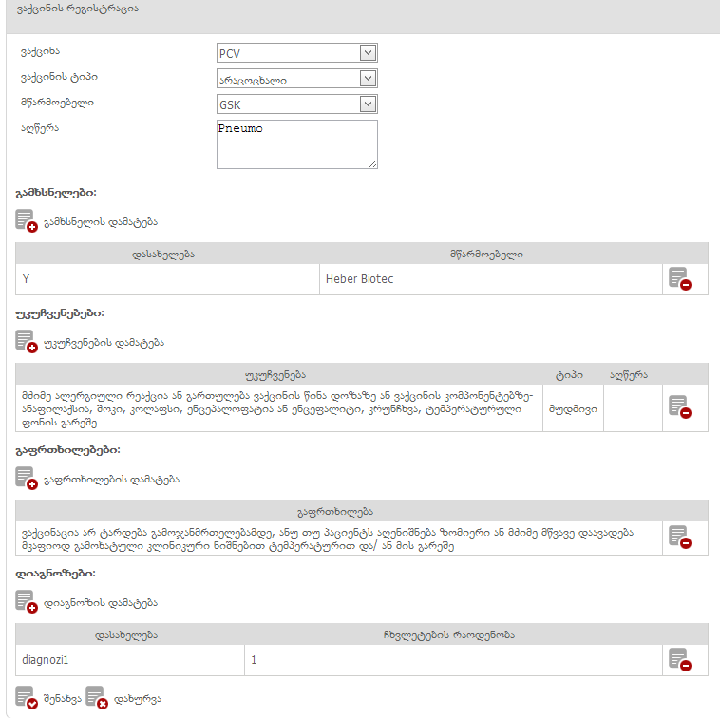
სისტემის მომხმარებელს ეძლევა საშუალება დარეგისტრირებული ვაქცინა წაშალოს ბაზიდან ღილაკით .

  - აცრები

ვაქცინების დარეგისტრირების შემდგომ, აუცილებელია მოხდეს აცრების რეგისტრაცია და შეიქმნას კალენდარი.
    - ვაქცინაციის რეგისტრაცია
პირველ ეტაპზე აუცილებელია მოვნიშნოთ აცრის ტიპი და ვაქცინაციის სახელი, რომელიც უკვე დარეგისტრირებულია ბაზაში (ნახ. 21).

ნახატი 21
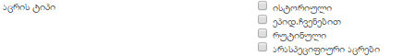

როდესაც ავირჩევთ ვაქცინაციის ტიპსა და დასახელებას, ამავე გვერდის უბანზე „აცრა“ გამოჩნდება ყველა ვაქცინაციის ჩამონათვალი თავისი აცრის პერიოდითა და დახასიათებით (ნახ. 22).
ნახატი 22
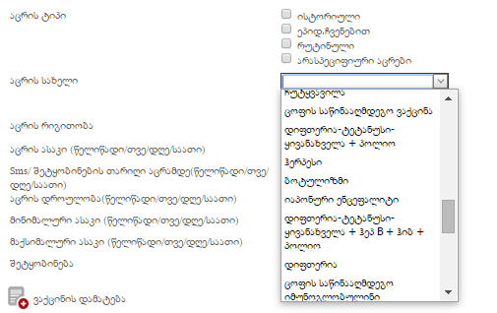
მოდული იძლევა საშუალებას მომხმარებელს მიაწოდოს ინფორმაცია აცრის რიგითობაზე და იმუნოდეფიციტურ მდგომარეობაზე (მაგ.: თუ სისტემაში აცრა - პოლიო დარეგისტრირებული 5ჯერ, ვაქცინაციის რეგისტრაციისას პოლიოს არჩევის შემთხვევაში სისტემას ავტომატირად გამოაქვს აცრის რიგითობა -6, როგორ გეგმიურ კალენდარში რიგით მეექვსე ვაქცინაცია. თუ ვაქცინაციაზე არსებობს კონკრეტული იმუნოდეფიციტური მდგომარეობა (ნახ. 23).

ნახატი 23
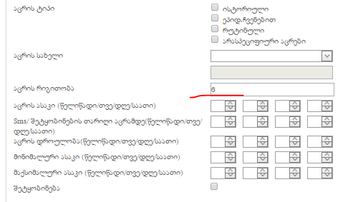

მეტი სიზუსტისათვის მოდულს გააჩნია დამატებითი პარამეტრები, როგორიცაა (ნახ. 24) :
- აცრის ასაკი (წელიწადი/თვე/დღე/საათი. ასაკი რა ასაკშიც უნდა გაუკეთდეს ბენეფიციარს კონკრეტული ვაქცინაცია, რის საფუძველზეც სისტემა ავტომატურად გამოთვლის ვაქცინაციის ზუსტ თარიღს ბენეფიციარის დაბადების თარიღის მიხედვით)
- Sms შეტყობინების თარიღი აცრამდე (წელიწადი/თვე/დღე/საათი)
- აცრის დროულობა (წელიწადი/თვე/დღე/საათი. ვაქცინის ჩატარების დასაშვები დიაპაზონი, რა ვადაშიც აცრა ჩაითვლაბა დროულ აცრად)
- მაქსიმალური და მინიმალური ასაკი (ვაქცინაციის ჩატარების ზღვრული ასაკი, რომლის შემდგომაც აცრის გაკეთება არ შეიძლება)
- შეტყობინება

ნახატი 24
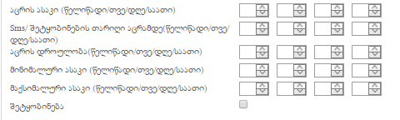

ბენეფიციართა სია
მოცემული მოდულის ფარგლებში ყველა მოქალაქე ქვეყნის მასშტაბით, რომლის მოცვაც უნდა მოხდეს (იგულისხმება მათი ვაქციანცია სახლემწიფო კალენდრის მიხედვით) NCDC-ის მიერ მოხსენიებულია როგორც „ბენეფიციართა სია“, იგივე სამიზნე კონტიგენტი. ბენეფიციართა მნიშვნელოვანი ნაწილია ახალშობილები, რომლებსაც დაბადებიდან რამდენიმე დღეში ენიჭებათ პირადი ნომერი, ხოლო იმუნიზაციის მოდული სამოქალაქო რეესტრთან სინქრონიზაციის გზით აგენერირებს სახელმწიფო კალენდარს ყოველი მათგანისთვის. შედეგად სისტემის საშუალებით ყოველი ახალი მოქალაქე ავტომატურ რეჟიმში აღიჭურვება შესაბამისი ვაქცინაციის სახელმწიფო კალენდრით.
ნავიგაციის პანელში (ნახ. 2) სისტემის ადმინისტრატორი ირჩევს ბენეფიციართა სიას, რის შედეგადაც მოდული ავტომატურად გადადის ბენეფიციართა რეგისტრაციის მოდულზე (ნახ. 28).
ნახატი 28
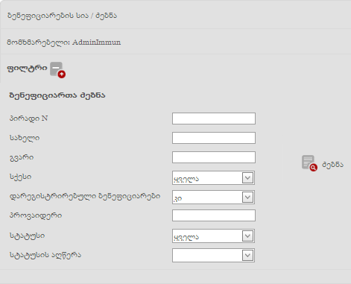

ბენეფიციარის პირველადი რეგისტრაცია იმუნიზაციის მოდულში მიზანშეწონილია რომ მოხდეს სამშობიარო სახლის დონეზე, ხოლო იმ შემთხვევაში თუ ახალშობილი დაიბადა ბინაზე ან მისი რეგისტრაცია არ მოხდა სამშობიარო სახლში, შესაძლებელი იქნება მისი რეგისტრაცია მოგვიანებით, ამბულატორიის ტიპის დაწესებულებაში. ბენეფიციარის რეგისტრაცია ხდება მისი დაბადებიდან რამდენიმე დღის განმავლობაში.
იმ შემთხვევაში, თუ სისტემის მომხმარებელმა არ აირჩია არცერთი ფილტრი და ისე დააჭირა ღილაკს „ძებნა“ მაშინ ეკრანზე გამოვა ბაზაში დარეგისტრირებული ყველა ბენეფიციარი.

ანალიტიკა NCDCPH
ნავიგაციის პანელში (ნახ. 2) სისტემის ადმინისტრატორი ირჩევს „ანალიტიკა NCDCPH“-ს რის შედეგადაც მოდული ავტომატურად გადადის ანალიტიკის გვერდზე (ნახ. 29).

ნახატი 29
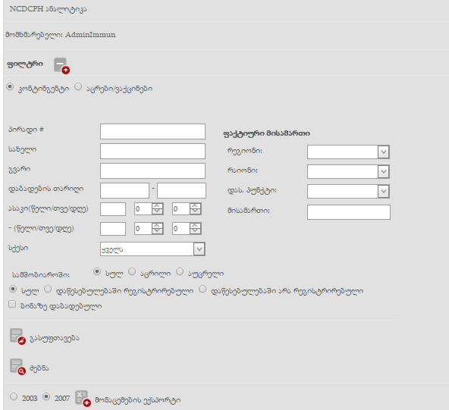
ანალიტიკოსს აქვს საშუალება განახორციელოს სისტემაში დარეგისტრირებული აცრების ძებნა 2 კომპონენტის მიხედვით :

კონტინგენტის მიხედვით ანალიტიკის გასაკეთებლად მომხმარებელი ნიშნავს მოდულზე კონტინგენტს, რის შედეგადაც ეკრანზე გამოდის ძებნის ფილტრები რომელიც სურათზეა (ნახ.30) -ეა ნაჩვენები:
ნახატი 30
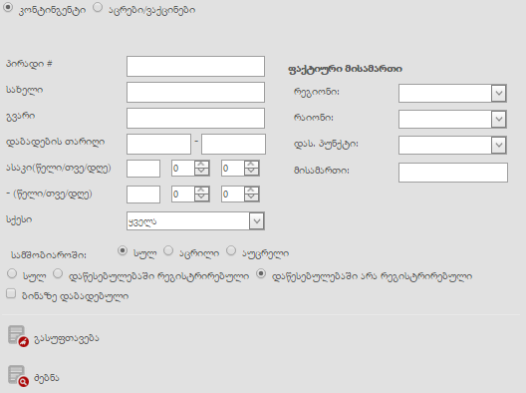
ხოლო იმ შემთხვევაში თუ მომხმარებელი მონიშნავს ძებნას აცრების.ვაქცინების მიხედვიღ , ეკრანზე გამოვა სხვა ძებნის ინტერფეისი (ნახ. 31)

ნახატი 31
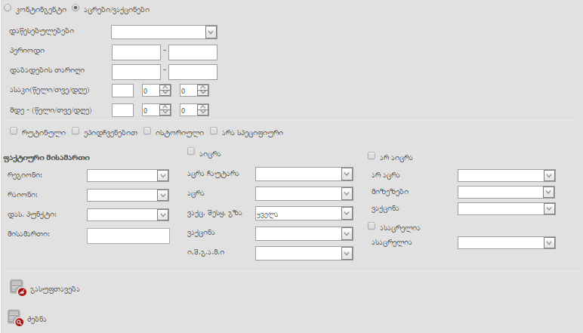

მოძიებული მონაცემების დაჯგუფება შესაძლებელია სხვადასხვა პარამეტრების მიხედვით, მაგ.: თუ გვინდა, რომ მონაცემების დაჯგუფება მოხდეს სახელისა და რეგისტრაციის თარიღის მიხედვით, მაშინ სვეტი „სახელი“ გადავაადგილოთ ველზე „გადმოიტანეთ ის სვეტი რომლის მიხედვითაც გინდათ ცხრილის დაჯგუფება“ და ა.შ.
აგრეთვე, მომხმარებელს აქვს საშუალება ბაზაში რეგისტრირებული ბენეფიციარების სიის გადმოწერა ექსელის ფორმატში, 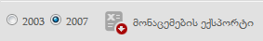 შესაბამის ღილაკზე დაჭერით.

პროვაიდერების რეესტრი
ნავიგაციის პანელში პროვაიდერების სიის არჩევისას ეკრანზე გამოდის ყველა იმ პროვაიდერის სია რომელიც ავტორიზებულია სისტემაში (ნახ 32).

ნახატი 32
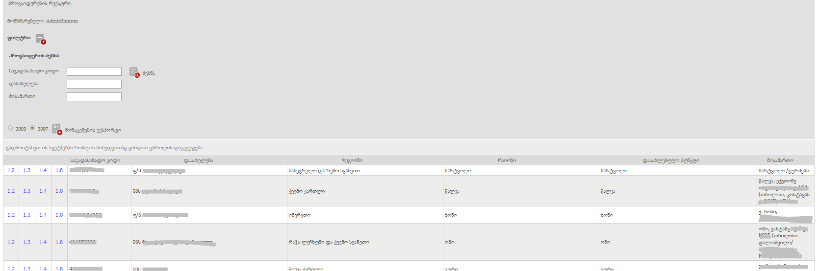

იმ შემთხვევაში თუ მომხმარებელს სურს ერთი კონკრეტული დაწესებულება მოიძიოს მაშინ მას აქვს საშუალება გამოიყენოს ფილტრი:
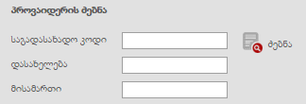
თითოეული დაწესებულების გასწვრივ მოცემულია ფორმების დასახელება
თითოეული ციფრები აღნიშნავენ ფორმის დასახელებას, მათზე დაჭერით კი მომხმარებელს შეუძლია გადავიდეს ფორმების ანგარიშგებების განყოფილებაში (რომელსაც მოგვაინებით განვმარტავთ) და არჩეული ფორმა ამობეჭდოს (ნახ .33), რომელიც ივსება ავტომატურად.

ნახატი 33
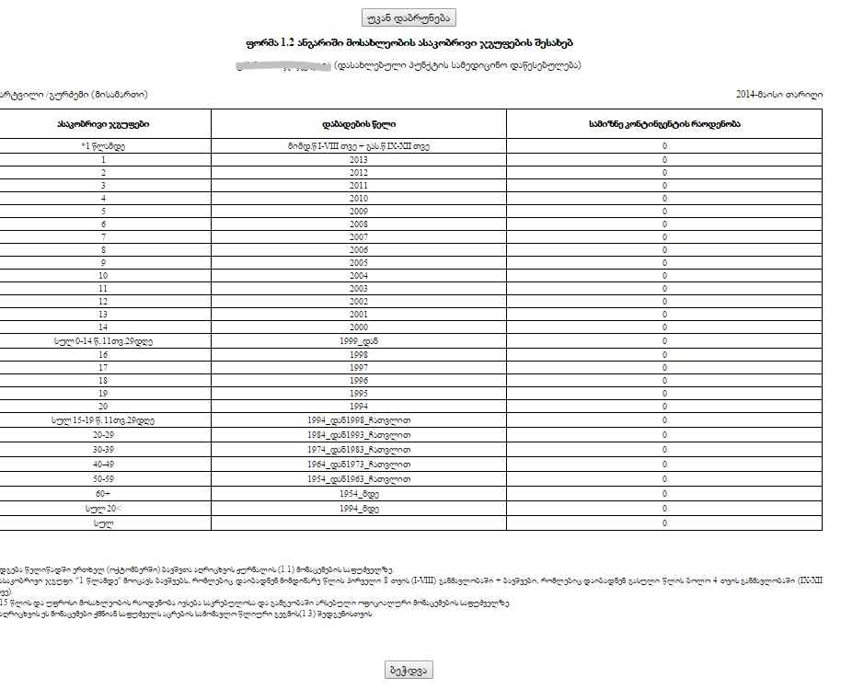

ანგარიშგებები

ნავიგაციის პანელში ანგარიშგებების არჩევისას ეკრანზე გამოვა სტატისტიკისა და ფორმა 1.2 საინფორმაციო პანელი, სტატისტიკის გვერდის არჩევისასეკრანზე გამოდის გვერდი სადაც მომხმარებელმა უნდა აირჩიოს პერიოდი თუ რა პერიოდის განვამლობაში სურს მას ანგარიშგების ნახვა. (ნახ 34)
ნახატი 34
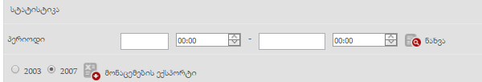

გარკვეული პერიოდის არჩევსი შემდგომ ღილაკით „ნახვა“ ეკრანზე გამოვა არჩეული პერიოდის ანგარიში (ნახ 35).

ნახატი 35
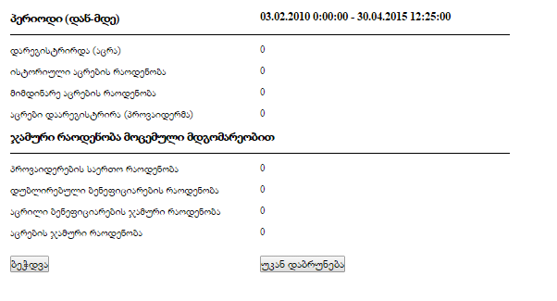

ღილაკით „ბეჭდვა“ შესაძლებელია ანგარიშის ამობეჭდვა

ფორმა 1.2 არჩევისას მომხმარებელი გადადის ფორმის დასახელებაზე და ფორმის ნახვის გვერდზე (ნახ 36)
ნახატი 36
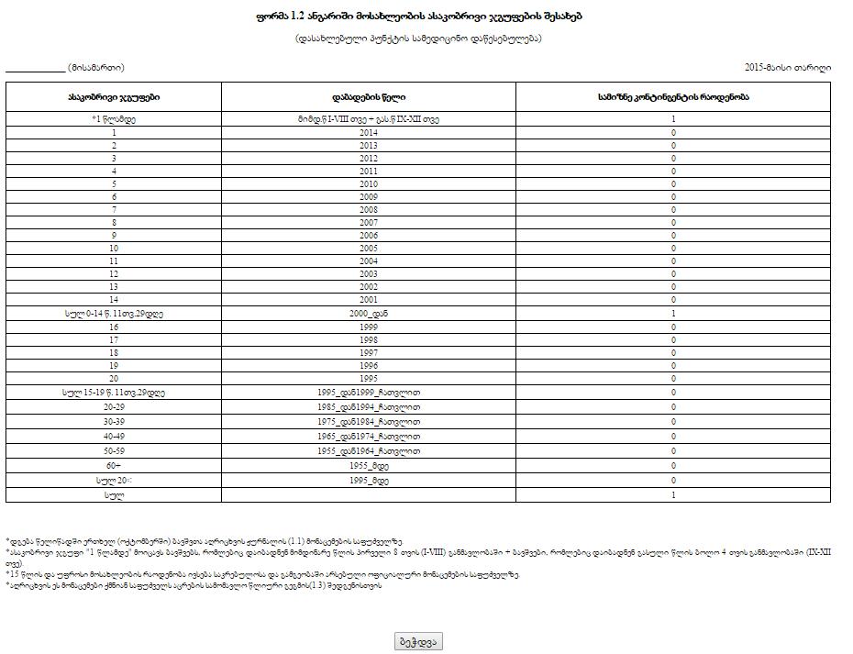

მომხმარებელს ამ შენმთხვევაშიც შეუძლია მოცემული ფორმა დაბეჭდოს ღოლკით ბეჭდვა.

ბენეფიციარების გადატანა

ნავიგაციის პანელში ბენეფიციარების გადატანის ამორჩევის შენმდეგ ეკრანზე გამოდის შემედგი სახის ფანჯარა (ნახ 37)
ნახატი 37
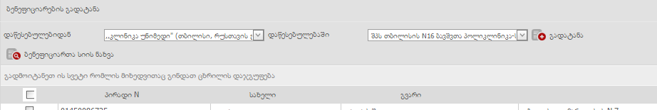

მოცემულ გვერდზე მომხმარებელს ააქვს საშუალება არჩეული დაწესებულებიდან გადაიტანოს კონტინგენტი მეორე დაწესებულებაში, აღნიშნული პროცედურის გაბსახორციელებლად იგი გადის შემდეგ გზას:

დაწესებულებიდან, სადაც ირჩევს დაწესებულებას ჩამოსაშლელი მენიუდან (ნახ 38)
ნახატი 38
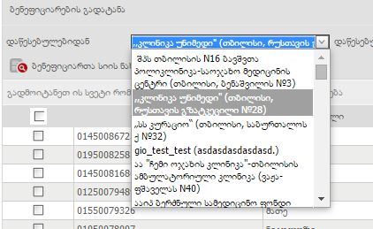

ირჩევს იმ დაწესებულებას საიდანაც უნდა მოხდეს კონტონგენტის გადატანა. ამორჩევის შემდგომ ეკრანზე გაჩნდება არჩეული დაწესებულების კონტინგენტის ჩამონათვალი. მომხმარებელს ააქვს მონიშნოს ყველა კონტინგენტი ან ცალცალკე ის ბნეფიციარები ვისი გადატანაც სურს.

შემდეგ მომხმარებელი გადის იგივე გზას , მხოლოდ უკვე იმ დაწესებულებას ირჩევს, რომელშიც უნდა მოხდეს კონტინგენტის გადატანა. (ნახ 38)
ნახატი 28
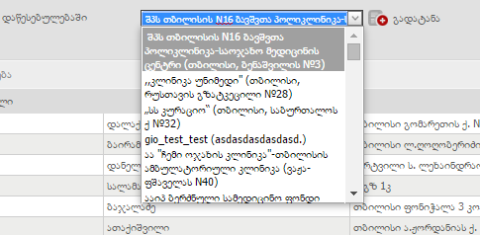

ზემოთხსენებული პროცედურების გავლის შემდგომ ღილაკით მოხდება ერთი დაწესებულებიდან კონტინგენტის გადატანა მეორე დაწესებულებაში.

სჯც-ების რეესტრი

სამედიცინო ჯანდაცვის ცენტრების რეგისტრაციის გვერდზე გადასასვლელად მომხმარებელი ნავიგაციის პანელში ირჩევს სჯც-ების რეესტრს. რის შემდეგაც ეკრანზე გამოდის სრული სია ყველა დარეგისტრირებული სჯც-ცენტრის. (ნახ 39)
ნახატი 39
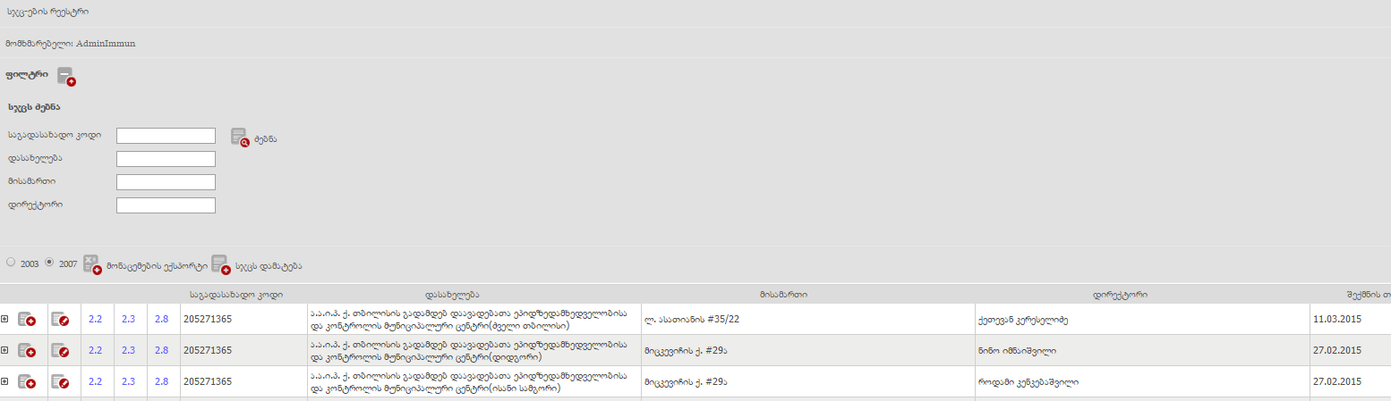

მომხმარებელს ააქვს საშუალება ფილტრის გამოყენებით მოძებნოს სასურველი ჯანდაცვის ცენტრი (ნახ 40)
ნახატი 40
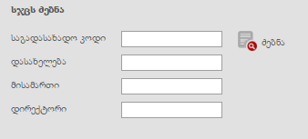

სიაში თითოეულ სჯც ცენტრის გასწვრივ განლაგებულია დამატებისა და რედაქტირების ღილაკები, აგრეთვე ფორმები დასახელებების მიხედვით (ნახ 41)
ნახატი 41
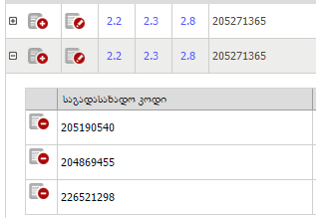
იმ შემთხვევაში თუ არ მოიძებნა ბაზაში სჯც ცენტრი, მაშინ მომხმარებელი ამატებს მას ღილაკით 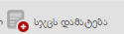რომლის დროსაც ეკრანზე გამოდის სჯც ცენტრის რეგისტრაციის გვერდი (ნახ 42)
ნახატი 42
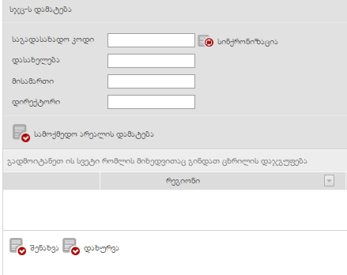

მომხამარებელმა საგადასახადო ველში უნდა ჩაწეოს მხოლოდ საგადასახადო კოდი და სინქრონიზაციის ღილკით სისტემა მას ავტომატურად შეავსებს.

აგრეთვე უნდა მიეთითოს სამოქმედო არეალი, რომსლის მითითებაც ხდება ღილაკით

ღილაკზე დაჭერით ეკრანზე გამოდის რეგიონისა და რაიონის ასარჩევი გვერდი (ნახ 43)
ნახატი 43
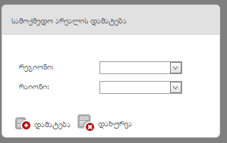
ყველა ველის შვსების შემდეგ სჯც-ცენტრი დაემატება ბაზაში.

ანგარიშგების კონფიგურაცია
ანგარიშგბის კონფიგურაციაზე გადასასვლელად მომხმარებელი ნავიგაციის პანელში ირჩევს შესაბამის განყოფილებას:

- ფორმა 1.8, 2.8
- პროფილაქტიკური აცრების ბარათი

- ფორმა 1.8, 2.8

მოცემულ განყოფილებაში შესვლისას მომხმარებელი ტავდაპირველად იყენებს ფილტრს არის თუ არა კონკრეტული ჯგუფი დარეგისტრირებული ბაზაში. (ნახ 43)
ნახატი 43
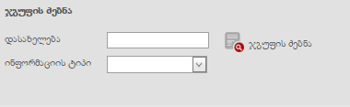

იმ შემთხვევაში თუ დარეგისტრირებული არ არის კონკრეტული კგუფი ბაზაში მომხმარებელს ააქვს შესაძლებლობა თავიდან დაარეგისტრიროს ღილაკით
რის შემდეგაც ეკრანზე გამოდის ჯგუფის დამატების გვერდი (ნახ 44)
ნახატი 44

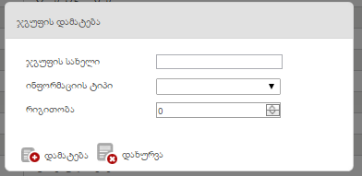

ყველა ველის შევსების შემდეგ ჯგუფი დაემატება ბაზაში. შესაძლებელია დამატებულ კგუფს დავუმატოთ კონკრეტული აცრები ღილაკით რის შემდეგაც ეკრანზე გამოდის აცრის დამატების გვერდი (ნახ 45)

ნახატი 45
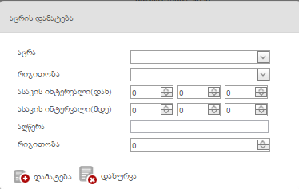
ყველა ველის დამატების შემდეგ აცრა დაემატება მოცემულ ჯგუფს

სიაში გამოტანილ ყველა ჯგუფის ჩამონათვალის გასწვრივ მოცემულია შემდეგის ახის ღილაკები,

ნიშნავს მოცემულ ჯგუფში შემავალი აცრებს ნახვა/რედაქტირებას
ჯგუფში აცრუის დამატება
მოცემული ჯგუფის რედაქტირება
ჯგუფის ბაზიდან წაშლა;

- პროფილაქტიკური ახრების ბარათო

თავდაპირველად მომხმარებელს აქვს საშუალება ფილტრის გამოყენებით მოძებნოს შესაბამისი აცრა (ნახ 46).
ნახატი 46
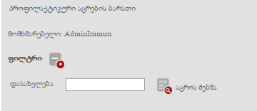
იმ შემთზხვევაში თუ აცრა არ მოიჩებნა მაშინ მომხმარებელი ამატებს მას ღილაკით
რომლის დროსაც ეკრანზე გამოდის აცრის დამატების გვერდი (ნახ 47)

ნახატი 47
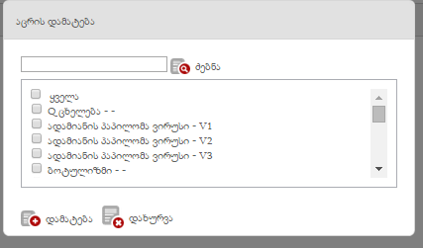
სასურველი აცრის მონიშვნის მომხმარებელი ამატებს აცრას.

